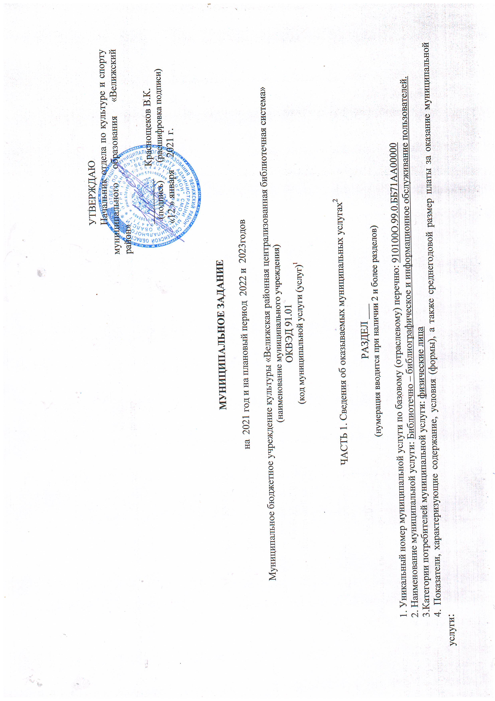

Уникальный номер реестровой записи | Показатель, характеризующий содержание муниципальной услуги |  |  | Показатель, характеризующий условия (формы) оказания муниципальной услуги |  |  | Среднегодовой размер платы за оказание муниципальной  услуги  (цена, тариф)
 | ________  (наименование показателя) | ________  (наименование показателя) | ________  (наименование показателя) | В стационарных условиях | Вне стационара | Через интернет
1 | 2 | 3 | 4 | 5 |  | 6 | 7
910100О.99.0.ББ71АА00000 | Все виды библиотечного обслуживания | С учетом всех форм |  | + |  |  | Услуга бесплатная
910100О.99.0.ББ71АА01000 |  |  |  |  | +
910100О.99.0.ББ71АА02000 |  |  |  |  |  | +
5. Показатели, характеризующие объем и (или) качество муниципальной услуги:
5.1. Показатели, характеризующие объем муниципальной услуги:
Уникальный номер реестровой записи | Показатель объема муниципальной услуги |  | Значение показателя объема муниципальной услуги
 | наименование показателя | единица измерения | 2021год  (очередной финансовый год) | 2022 год  (1-й год планового периода) | 2023 год  (2-й год планового периода)
1 | 2 | 3 | 4 | 5 | 6
910100О.99.0.ББ71АА00000 | Количество посещений | единица | 78410 | 78410 | 78410
910100О.99.0.ББ71АА01000 |  |  | 10337 | 10337 | 10337
910100О.99.0.ББ71АА02000 |  |  | 15000 | 15000 | 15000
Допустимые (возможные) отклонения от установленных показателей объема муниципальной услуги, в пределах которых муниципальное задание считается выполненным (процентов)
5.2. Показатели, характеризующие качество муниципальной услуги³:
Уникальный номер реестровой записи | Показатель качества муниципальной услуги |  | Значение показателя качества  муниципальной услуги
 | наименование показателя | единица измерения | 2021 год  (очередной финансовый год) | 2022 год  (1-й год планового периода) | 2023 год  (2-й год планового периода)
1 | 2 | 3 | 4 | 5 | 6
910100О.99.0.ББ71АА00000 | Динамика посещений пользователей библиотеки (реальных и удаленных) по сравнению с прошлым годом | процент | 100 | 100 | 100
910100О.99.0.ББ71АА01000 |  |  | 100 | 100 | 100
910100О.99.0.ББ71АА02000 |  |  | 100 | 100 | 100

6. Нормативные правовые акты, устанавливающие среднегодовой размер платы за оказание муниципальной услуги (цену, тариф) либо порядок ее (его) установления:услуга бесплатная

Нормативный правовой акт
вид | принявший орган | дата | номер | наименование
1 | 2 | 3 | 4 | 5
приказ | Отдел по культуре и спорту Администрации муниципального образования «Велижский район» | 12.12.2016 | 93 | Об утверждении Положения о порядке определения финансового обеспечения выполнения муниципального задания на оказание муниципальных услуг (выполнение работ) муниципальными бюджетными учреждениями, подведомственных отделу по культуре и спорту Администрации муниципального образования «Велижский район»
приказ | Отдел по культуре и спорту Администрации муниципального образования «Велижский район» | 09.01.2017 | 4а | Об утверждении базовых нормативов затрат на оказание муниципальных услуг (выполнение работ) муниципальными бюджетными учреждениями, подведомственнымим отделу по культуре и спорту Администрации муниципального образования «Велижский район»

7. Порядок оказания муниципальной услуги:
7.1. Нормативные правовые акты, регулирующие порядок оказания муниципальной услуги:
_______________________________________________________________________________________________________________
(наименование, номер и дата нормативного правового акта)

7.2. Порядок информирования потенциальных потребителей муниципальной услуги:
Способ информирования | Состав размещаемой информации | Частота обновления информации
1 | 2 | 3
Размещение информации у входа в здание | Статус, распорядок работы, афиша мероприятий | Постоянно
Информационные стенды | В соответствии с требованиями закона Российской Федерации от 07.02.1992 №2300-1 "О защите прав потребителей" пп.9,10 | По мере поступления новой информации, но не реже, чем один раз в год
Средства массовой информации | В соответствии с требованиями закона Российской Федерации от 07.02.1992 №2300-1 "О защите прав потребителей" пп.9,10 | По мере поступления информации
Сайт | Место нахождения учреждения, график (режим работы), порядок (правила) предоставления государственной услуги, контактные телефоны, новости о мероприятиях, событиях, услугах; on-lineсервисы на сайте;, собственным, корпоративным базам данных, виртуальная справка, предварительный заказ документов, заказ по системе межбиблиотечного абонемента и электронной доставки документов и др. | По мере обновления  Ежедневно
Иная форма информирования:  -баннеры, рекламные щиты, афиши;  - средства телефонной связи, личное обращение к руководителю, специалисту | В соответствии с требованиями закона Российской Федерации от 07.02.1992 №2300-1 "О защите прав потребителей" пп.9,10: информация о порядке предоставления муниципальной услуги. | По мере обновления  По факту обращения потребителей услуги

ЧАСТЬ 3. Прочие сведения о государственном задании⁶

1. Основания для досрочного прекращения выполнения муниципального задания:
Федеральное, областное, муниципальное законодательство.

2. Иная информация, необходимая для выполнения (контроля за выполнением) муниципального задания: ________________________________________________________________________________________________________________________
3. Порядок контроля за выполнением муниципального задания:
Формы контроля | Периодичность | Отраслевые органы, осуществляющие контроль за выполнением муниципального задания
1 | 2 | 3
Анализ текущего выполнения показателей муниципального задания | ежеквартально | Отдел по культуре и спорту Администрации муниципального образования «Велижский район»
4. Требования к отчетности о выполнении муниципального задания:
4.1. Периодичность представления отчетов о выполнении муниципального задания; ежеквартально
4.2. Сроки представления отчетов о выполнении муниципального задания; Срок ежеквартального отчета не позднее 15-го числа месяца, следующего за отчетным кварталом. Срок годового отчета не позднее 1 февраля года, следующего за отчетным.
4.3. Иные требования к отчетности о выполнении муниципального задания Отчет о выполнении муниципального задания размещается на сайте www.bus.gov.ru.
_________________________________________________________________________________________________________________________
5. Иные показатели, связанные с выполнением муниципального задания, __________________________________________________________
_________________________________________________________________________________________________________________________

-----------------------------------------------------
¹ В соответствии с Общероссийским классификатором видов экономической деятельности.
² Формируется при установлении муниципального задания и содержит требования к оказанию муниципальной (муниципальных) услуги (услуг) отдельно по каждой из муниципальных услуг с указанием порядкового номера раздела.
³Заполняется при установлении показателей, характеризующих качество муниципальной услуги, в ведомственном перечне муниципальных услуг и работ.
⁴ Формируется при установлении муниципального задания и содержит требования к выполнению работы (работ) отдельно по каждой из работ с указанием порядкового номера раздела.
⁵ Заполняется при установлении показателей, характеризующих качество работы, в ведомственном перечне муниципальных услуг и работ.
⁶ Заполняется в целом по муниципальному заданию.

